
Assessoria de Comunicação Social
Clipagem diária

Veículo: Portal TV Jornal
Caderno/Programa/Seção: Últimas
Data: 03/05/2017
Assunto/Retranca: mulher presa skank Aeroporto Internacional do Recife

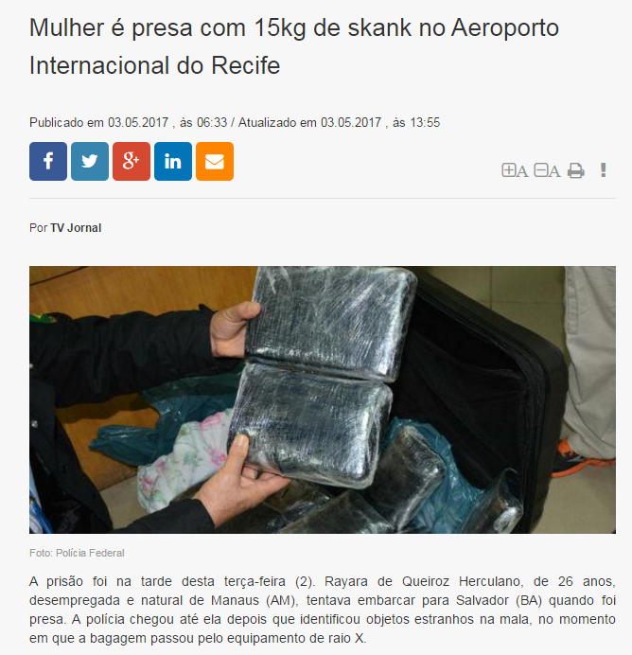
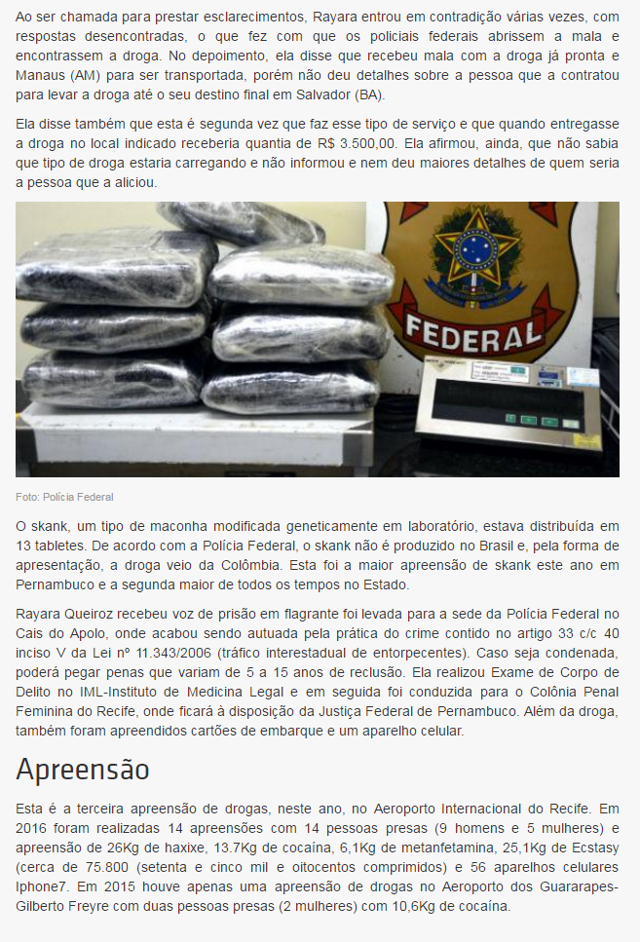

Veículo: Portal JC Online NE10
Caderno/Programa/Seção: Cidades/Polícia
Data: 03/05/2017
Assunto/Retranca: mulher presa skank Aeroporto Internacional do Recife

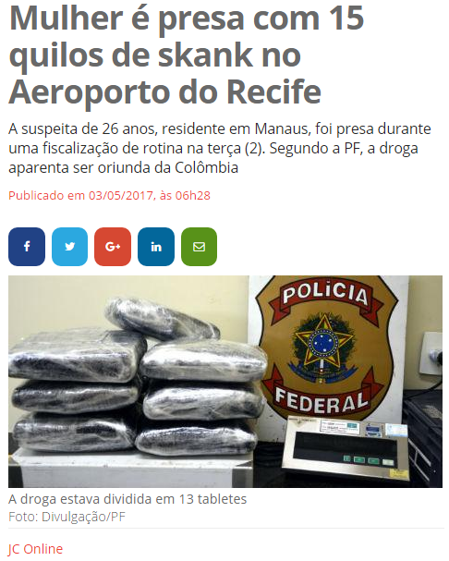
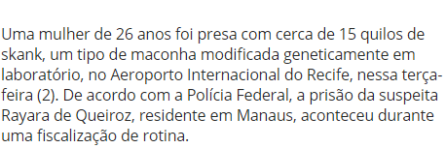
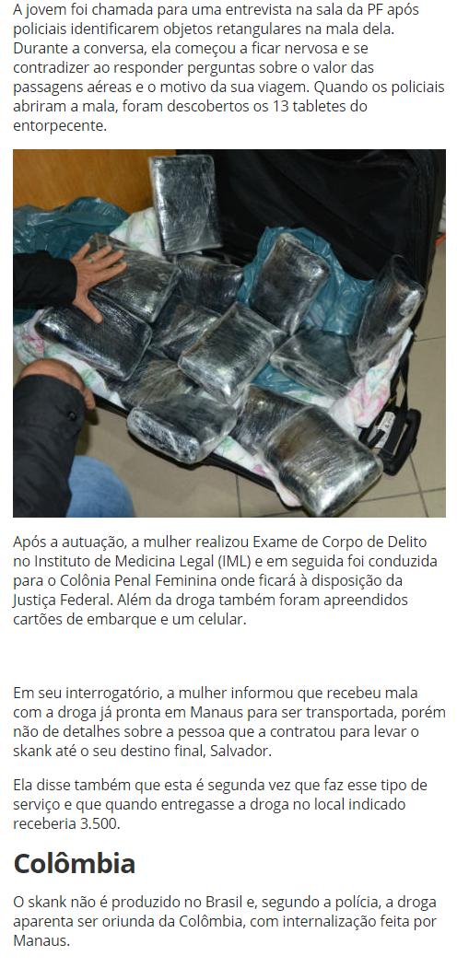

Veículo: Portal G1
Caderno/Programa/Seção: Pernambuco
Data: 03/05/2017
Assunto/Retranca: mulher presa skank Aeroporto Internacional do Recife

